Plasman na državnu razinu natjecanja

„Čitanjem do zvijezda“

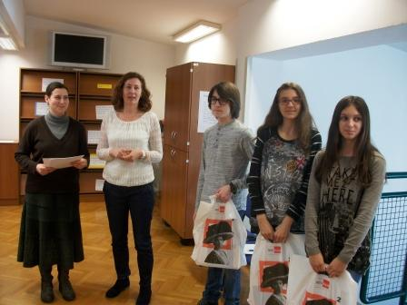
22. veljače 2016. u knjižnici Medicinske škole u Bjelovaru održano je županijsko natjecanje „Čitanjem do zvijezda“. Na natjecanju su sudjelovali i naši učenici Valentina Šušnjarac, Tena Maričić Teo Pazdrijan te Tea Kiš u kategoriji natjecanja za najbolji plakat pod mentorstvom knjižničarki Martine Pavičić Barberić (Anite Kalađija Palić). Teo je ostvario 43 boda, Valentina 41, a Tena Maričić 38. Bodovi su se na kraju zbrajali unutar ekipa. Ekipu je činilo po troje učenika iz svake škole.
Svojim odličnim znanjem naši učenici osvojili su prvo mjesto i time se plasirali na državnu razinu natjecanja “Čitanjem do zvijezda“ koje će se održati u Čakovcu. Na natjecanju je sudjelovalo 9 ekipa iz devet županijskih škola. Naš plakat koji je izradila Tea Kiš pod mentorstvom nastavnika likovnog odgoja Zdravka Damjanovića i nastavnice hrvatskoga jezika Gordane Ščrbačić na temu odrastanja prema knjizi Šime Storića „Poljubit ću je uskoro, možda“ osvojio je 4. mjesto. Čestitamo našim učenicima na uspjehu i želimo sreću na državnoj razini !
